**Análisis y Evaluación de Páginas Web sobre Plataformas Educativas**

Autor: Rodrigo Encabo

Revisado por: José Torregrosa

Fecha: 14/10/2024

# Índice

**Índice 2**

**1. Introducción 3**

**2. Descripción de las páginas investigadas 3**

**2.1. Udemy 3**

**2.2. AulaFácil 3**

**2.3. Formación Carpe Diem 3**

**3. Evaluación de las páginas investigadas 4**

**4. Ranking 6**

**5. Conclusiones 7**

# 1. Introducción

El objetivo de este informe es realizar un análisis detallado de estas tres páginas web relacionadas con el ámbito de educación online: Udemy, AulaFácil y Formación Carpe Diem. Estas plataformas ofrecen cursos y recursos para aprender diversas habilidades. Vamos hacer una pequeña descripción de las páginas para saber en qué consiste cada una, a continuación se evaluarán las páginas en función de su fiabilidad, actualidad, diseño e interacción con el usuario y finalmente se sacarán unas conclusiones

# 2. Descripción de las páginas investigadas

## 2.1. Udemy - <https://www.udemy.com>

Udemy es una plataforma global de aprendizaje que ofrece una amplia variedad de cursos en línea sobre diversos temas impartidos por instructores expertos. Está orientada tanto a particulares como a empresas y permite a los individuos cualificados crear y vender sus cursos. Además, existe la posibilidad de acceder a certificados y títulos al finalizar.

## 2.2. AulaFácil - <https://www.aulafacil.com>

AulaFácil es una plataforma que dispone de cursos gratuitos sobre varias temáticas de forma accesible. Está orientado hacia personas que desean aprender de manera autodidacta y sin gastar dinero.

## 2.3. Formación Carpe Diem - <https://formacioncarpediem.com>

Formación Carpe Diem es una plataforma en línea que ofrece formación online, especializada en desarrollo personal y profesional, con cursos dirigidos tanto a empresas como a individuos. Cuenta con precios asequibles y títulos acreditados válidos para oposiciones, bolsas de trabajo y otras certificaciones profesionales..

# 3. Evaluación de las páginas investigadas

| **INDICADOR** | | | | **CALIFICACIÓN (de 0 al 10)** | | |
| --- | --- | --- | --- | --- | --- | --- |
|  | **Descripción** | | | **Udemy** | **AulaFacil** | **Carpe Diem** |
| **1** | **Autoría de la página bien definida.** | | |  |  |  |
|  | **Calificación de la autoría.** | | | **9,00** | **6,00** | **5,00** |
| **2** | **Actualidad de la web** | | |  |  |  |
| 2.1 | Aparecen la fecha de creación de la página y revisión por última vez. | | | 9,00 | 6,00 | 7,00 |
| 2.2 | Existen nuevos elementos e indicaciones de que la página se está actualizando. | | | 9,00 | 6,00 | 6,00 |
|  | **Calificación de la actualidad** | | | **9,00** | **6,00** | **6,50** |
| **3** | **Comprobar la cobertura** | | |  |  |  |
| 3.1 | El tema a tratar está claramente expresado. | | | 9,00 | 8,00 | 7,00 |
| 3.2 | En la cabecera que el título y la descripción del  contenido de la página web están expresados de una  forma clara. | | | 9,00 | 8,00 | 6,00 |
| 3.3 | En el contenido aparecen encabezamientos y de  palabras claves (keywords). | | | 9,00 | 7,00 | 7,00 |
| 3.4 | En la navegación aparece claramente un resumen del  contenido de todo el sitio web | | | 9,00 | 7,00 | 6,00 |
| 3.5 | El mapa (de tenerlo) es fácilmente accesible | | | 10,00 | 8,00 | 6,00 |
|  | **Calificación de la cobertura** | | | **9,20** | **7,60** | **6,40** |
| **4** | **Objetividad** | | |  |  |  |
| 4.1 | En el contenido aparecen las declaraciones de  intenciones (statement of purpose). | | | 8,00 | 7,00 | 6,00 |
| 4.2 | Se comprueba que en la cabecera/pie de página/footer y en la URL/dominio. | | | 9,00 | 6,00 | 6,00 |
|  | **Calificación de la objetividad** | | | **8,50** | **6,50** | **6,00** |
| **5** | **Indicador de un buen diseño web** | | |  |  |  |
| 5.1 | Los iconos son usados adecuadamente, y tienen el  significado correcto para la función que se espera de ellos. | | | 8,00 | 6,00 | 4,00 |
| 5.2 | La interfaz es usable. | | | 9,00 | 7,00 | 7,00 |
| 5.3 | La interfaz es visual. | | | 8,00 | 6,00 | 5,00 |
| 5.4 | La interfaz es educativa. | | | 9,00 | 7,00 | 6,00 |
| 5.5 | Los elementos de identificación están correctamente  diseñados, y están en la ubicación correcta. | | | 8,00 | 7,00 | 6,00 |
| 5.6 | Los elementos de navegación están correctamente  diseñados, y están en la ubicación correcta. | | | 8,00 | 7,00 | 7,00 |
| 5.6.1 | En todas las páginas web hay elementos de regreso a la portada. | | | 10,00 | 8,00 | 6,00 |
| 5.6.2 | Hay menú de secciones y/o áreas de interés. | | | 8,00 | 6,00 | 6,00 |
| 5.6.3 | Existe información de la ubicación del usuario sobre el sitio web. | | | 8,00 | 6,00 | 7,00 |
| 5.7 | Comprueba que los elementos de contenidos están  correctamente diseñados, y están en la ubicación correcta. | | | 8,00 | 8,00 | 8,00 |
| 5.7.1 | Los contenidos están expresados en un lenguaje claro y conciso y, presentados en un formato agradable y de fácil lectura. | | | 8,00 | 7,00 | 6,00 |
| 5.7.2 | La corrección en la ortografía, la sintaxis, los hechos que se describen dentro del sitio web y la consistencia del contenido. | | | 9,00 | 8,00 | 7,00 |
| 5.7.3 | Las fuentes de información son fiables. | | | 9,00 | 8,00 | 7,00 |
| 5.7.4 | Links que no funcionan o que redirigen a páginas de  dudosa reputación. | | | 9,00 | 8,00 | 6,00 |
| 5.7.5 | El mismo contenido no está duplicado en diferentes  páginas web. | | | 10,00 | 8,00 | 7,00 |
| 5.8 | Indicador que comprueba que los elementos de  interacción funcionan correctamente. | | | 9,00 | 7,00 | 6,00 |
| 5.9 | El mapa es un elemento diseñado y puesto correctamente acorde con la página y su estructura es la correcta. | | | 10,00 | 6,00 | 6,00 |
| 5.10 | El uso de la página es eficiente. | | | 9,00 | 7,00 | 6,00 |
| 5.11 | Los patrones de diseño están correctamente utilizados en el diseño: Ley de la simplicidad, pregnancia o buena forma. | | | 8,00 | 7,00 | 5,00 |
| 5.11.1 | Principio de figura-fondo. | | | 8,00 | 6,00 | 6,00 |
| 5.11.2 | Principio de puntos focales. | | | 9,00 | 7,00 | 5,00 |
| 5.11.3 | Principio de la proximidad. | | | 9,00 | 7,00 | 5,00 |
| 5.11.4 | Principio de la semejanza. | | | 8,00 | 7,00 | 6,00 |
| 5.11.5 | Balance simétrico. | | | No tiene | 4,00 | 2,00 |
| 5.11.6 | Balance asimétrico. | | | 9,00 | 8,00 | 5,00 |
| 5.11.7 | Balance radial. | | | No tiene | No tiene | No tiene |
| 5.11.8 | Principio de la continuidad. | | | 9,00 | 6,00 | 5,00 |
| 5.11.9 | Principio de cierre. | | | 9,00 | 7,00 | 6,00 |
| 5.12 | El uso de los colores es adecuado | | | 10,00 | 6,00 | 6,00 |
| 5.12.1 | El uso de colores complementarios para destacar las letras  de las palabras del fondo, o números es el adecuado. | | | 9,00 | 6,00 | 6,00 |
| 5.12.2 | El uso de colores análogos en líneas es el adecuado. | | | 8,00 | 6,00 | 5,00 |
| 5.12.3 | El uso de colores análogos para destacar gráficos es el  adecuado | | | 8,00 | 7,00 | 6,00 |
| 5.12.4 | Los estilos de letras, las fuentes y los tamaños son los  adecuados. | | | 9,00 | 7,00 | 5,00 |
|  | **CALIFICACIÓN DEL DISEÑO WEB** | | | **8,71** | **6,81** | **5,81** |
|  | **CALIFICACIÓN TOTAL** | | | **8,88** | **6,58** | **5,94** |

# 4. Ranking

El ranking a continuación muestra a **Udemy** como la web con mejor calificación de las tres analizadas, con un 8,87. Su alta eficacia en todos los apartados supera en grandes rasgos a sus competidores. Le sigue **AulaFacil** con una calificación de 6,74 con una cobertura y objetividad aceptables aunque podrían llevarse a cabo mejoras en dicha página para aumentar su puntuación. **CarpeDiem** ocupa el último puesto con un 5,96 ya que su autoría y diseño cuentan con lo mínimo para el funcionamiento de la web.

| **Webs analizadas** | **Calificación de las webs** | | | | | |
| --- | --- | --- | --- | --- | --- | --- |
| **Autoría (10%)** | **Actualidad (10%)** | **Cobertura (20%)** | **Objetividad (10%)** | **Diseño (50%)** | **Calificación** |
| **Udemy** | **9,00** | **9,00** | **9,20** | **8,50** | **8,71** | **8,85** |
| **AulaFacil** | **6,00** | **6,00** | **7,60** | **6,50** | **6,81** | **6,78** |
| **CarpeDiem** | **5,00** | **6,50** | **6,40** | **6,00** | **5,81** | **5,94** |

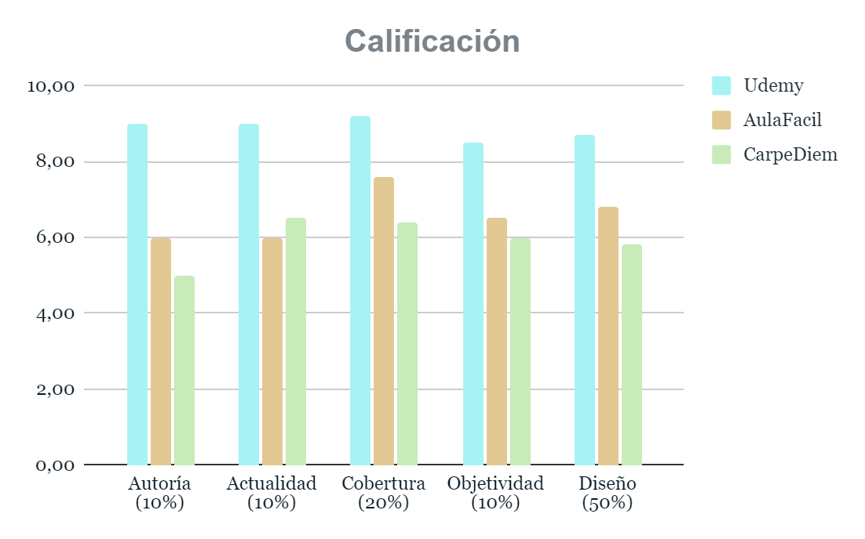

# **5. Conclusiones**

Tras el análisis de las plataformas de educación online, los resultados obtenidos reflejan diferencias significativas en su desempeño y características. Revela que la calidad de las páginas web varía significativamente, y esto impacta la percepción de los usuarios sobre su fiabilidad y utilidad.

Udemy se destaca como la mejor opción entre las tres plataformas analizadas, con una calificación global de 8,87. Su éxito radica en su alta calidad de autoría. Además, la actualidad de su contenido y su cobertura son sobresalientes, lo que permite a los usuarios acceder a una amplia gama de cursos relevantes y actualizados. El diseño de la interfaz es atractivo y funcional, facilitando la navegación y mejorando la experiencia del usuario.

Por otro lado, AulaFácil se sitúa en un segundo lugar. Esta plataforma ofrece una buena cobertura y una presentación concisa de los cursos, pero carece de la misma profundidad y calidad de autoría que Udemy. La información sobre los autores y sus credenciales es más limitada, lo que puede generar desconfianza en algunos usuarios. Aunque su diseño es aceptable, puede mejorar haciendo la navegación más intuitiva.

Finalmente, Formación Carpe Diem. A pesar de ofrecer cursos accesibles y especializados, la falta de claridad en la autoría y en la presentación del contenido puede limitar la confianza de los usuarios. Además, su diseño es menos atractivo y su funcionalidad podría mejorar desmesuradamente.

Las tres plataformas ofrecen diferentes enfoques para la educación online. Sin embargo, Udemy se establece claramente como la mejor opción en términos de calidad de contenido, usabilidad y diseño. AulaFácil y Formación Carpe Diem tienen áreas que requieren atención para mejorar la experiencia del usuario y la percepción de la calidad del contenido.